Základní škola Pardubice, Staňkova 128  Staňkova 128  530 02 PARDUBICE | 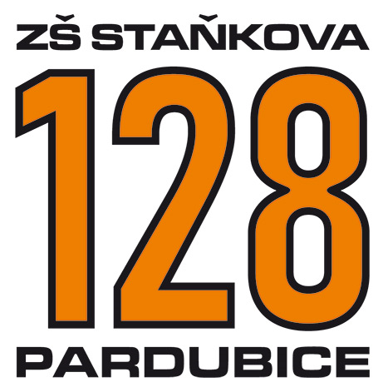
Služba škole s.r.o.
Jiránkova 2246
Pardubice 530 02
IČO: 26003091

Vaše č.j. ---- | Naše č.j. ZSSTAN/2024/196 | Pardubice, dne 30.7. 2024

Objednávka na nákup zboží nebo služeb s hodnotou vyšší než 50 000 bez DPH
podléhající zveřejnění v registru smluv

Na základě průzkumu trhu u Vás objednáváme školní lavice, žákovské židličky a katedru za cenu do 102 000 kč včetně DPH. Cena je nepřekročitelná.

Specifikace objednávky:

- Lavice Economic dvoumístná, stavitelná s policemi vel. 4-7 – cena 3.162,- Kč včetně DPH
- Židle Classic stavitelná vel. 5-7 – cena 1.803,-Kč včetně DPH
- Katedra Economic se zásuvkou a zámkem vpravo – cena 5.615,- Kč včetně DPH
- Barva žlutá RAL 1023

Podepsanou objednávku a zprávu v e-mailu o akceptaci objednávky zveřejní škola v registru smluv.

Podpisem objednávky přijímáte také níže uvedené podmínky:
- Tato objednávka, písemně akceptovaná dodavatelem, je smlouvou.
- Smluvní strany se dohodly, že škola bezodkladně po uzavření této smlouvy odešle smlouvu k řádnému uveřejnění do registru smluv vedeného Ministerstvem vnitra ČR. O uveřejnění smlouvy škola bezodkladně informuje druhou smluvní stranu, nebyl-li kontaktní údaj této smluvní strany uveden přímo do registru smluv jako kontakt pro notifikaci o uveřejnění.
- Smluvní strany berou na vědomí, že nebude-li smlouva zveřejněna ani devadesátý den od jejího uzavření, je následujícím dnem zrušena od počátku s účinky případného bezdůvodného obohacení.
- Smluvní strany prohlašují, že žádná část smlouvy nenaplňuje znaky obchodního tajemství (§ 504 z. č. 89/2012 Sb., občanský zákoník). Pro případ, kdy je v uzavřené smlouvě uvedeno rodné číslo, e-mailová adresa,
telefonní číslo, číslo účtu fyzické osoby, bydliště/sídlo fyzické osoby, se mluvní strany se dohodly, že smlouva bude uveřejněna bez těchto údajů. Dále se mluvní strany dohodly, že smlouva bude uveřejněna bez podpisů.
Za objednavatele: | Za dodavatele:
V Pardubicích, dne: 30.7.2024 | V Pardubicích, dne 30.7.2024
Gisela Kostelecká, ředitelka školy | Břetislav Zachoval, ředitel

